FURKAN SAKIZLI · AI DATA ENGINEERING
Bir agent yalnızca persona değil, çalışma alanı ister
Rol ve üslubun; durum, kaynak, araç, kontrol noktası ve devir yapısıyla nasıl güvenilir bir çalışma sistemine dönüştüğü.
DENEME · AI DATA ENGINEERING · 15 DK OKUMA · Furkan Sakızlı
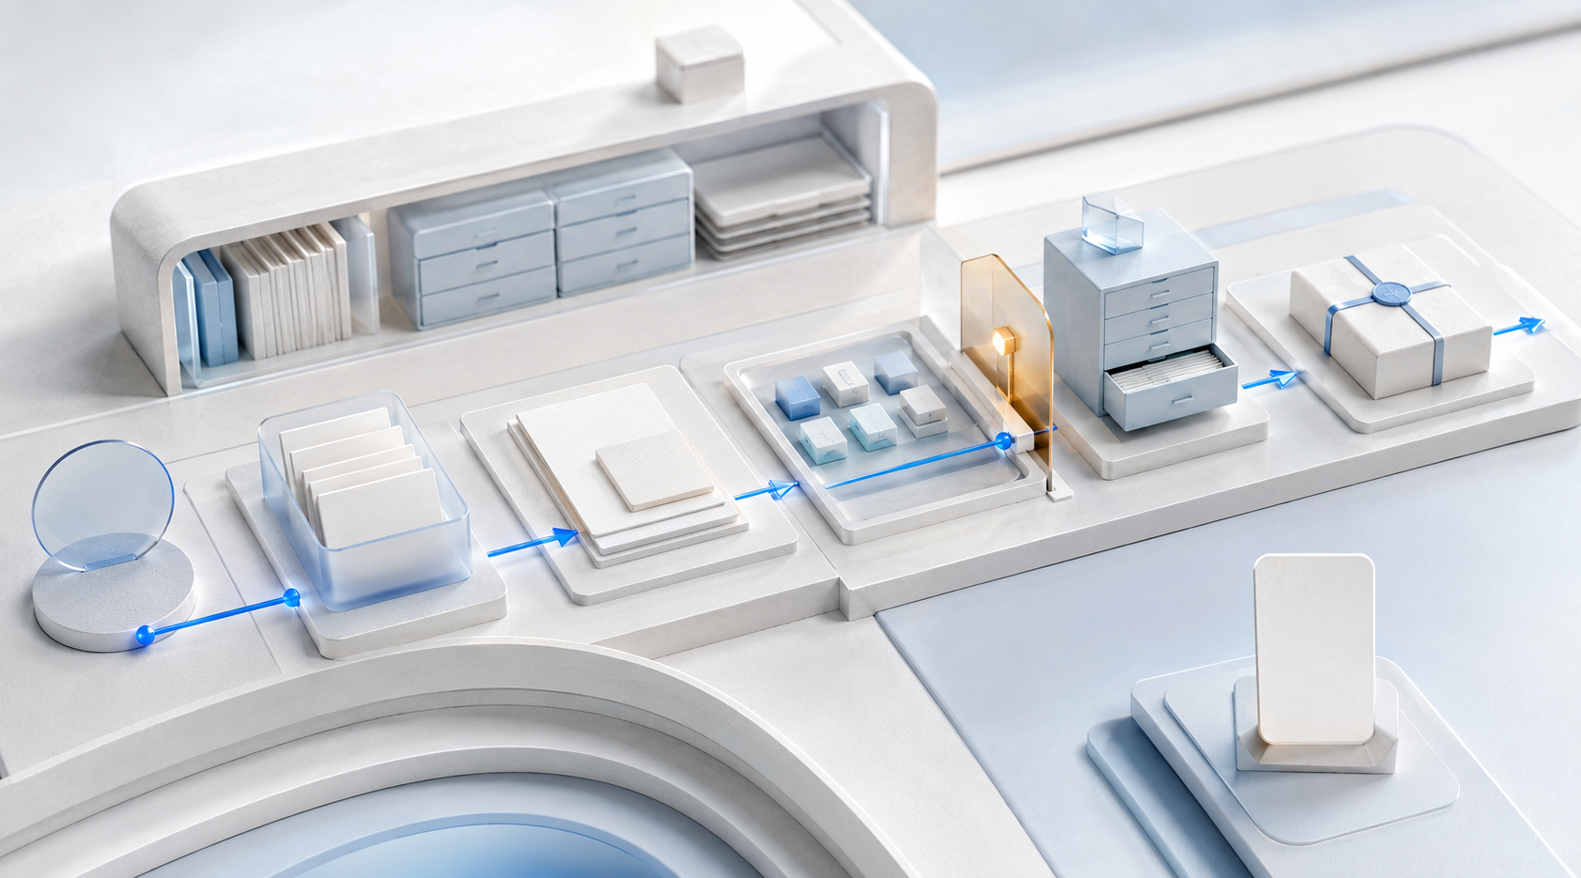
Persona sesi biçimlendirir. Çalışma alanı davranışı biçimlendirir; agent'ın ne bildiğini, ne yapabildiğini, neyi değiştirdiğini ve ne devrettiğini görünür kılar.
İyi yazılmış persona iş birliğini daha doğal hâle getirebilir. Eleştirel bakış taşıyabilir, uzman rolünden sorular sorabilir ve tutarlı bir üslup koruyabilir. Fakat sistem dosya okumaya, plan güncellemeye, tool çağırmaya veya karar hazırlamaya başladığında karakter açıklaması yetersiz kalır.
Agent çoğu zaman biyografisi kısa olduğu için başarısız olmaz. Amaç ve bitiş durumu belirsiz olduğu, kaynaklar çeliştiği, güncel durum yalnızca chat içinde kaldığı, yetkiler fazla geniş olduğu veya hangi değişikliğin çalıştırıldığı bilinmediği için başarısız olur. Çözüm yüz sayfalık kişilik profili değil, açık bir çalışma alanıdır.
Persona, rol ve agent farklı katmanlardır
**Persona** perspektif, ton ve etkileşim biçimini tanımlar. **Rol** sorumluluğu belirler: danışmak, incelemek, çıkarmak, onaylamak veya yürütmek. **Agent** modeli durum, araç ve eylem döngüsüne bağlar; gözlemler, planlar, hareket eder, doğrular ve çalışma durumunu günceller.
Bu katmanlar birleşebilir fakat karıştırılmamalıdır. “Deneyimli stratejist ol” güvenilir pazar verisi veya onay yetkisi üretmez. “Proaktif davran” izinli tool'ları tanımlamaz. “Eleştirel ol” kabul testi değildir. Persona iletişimi tutarlı yapabilir; operasyonel güvenilirlik test edilebilir kurallar ve teknik sınırlarla oluşur.
Bu ayrım sahte güveni de azaltır. Tutarlı dil, tutarlı bilgi gibi hissedebilir. Oysa sistem doğru, eski ve uydurma ifadeleri aynı özgüvenli tonda sunabilir. Güven; kişiliğe değil kanıt, provenance, test ve kontrollü eyleme bağlanmalıdır.
Çalışma alanı dışsallaştırılmış proje durumudur
Güvenilir çalışma alanı her oturum başında aynı soruları yanıtlar: Amaç ne? Ne tamamlandı? Hangi kaynak geçerli? Hangi artifact güncel? Ne açık veya blocked? Hangi değişiklik izinli? Hangi karar insana ait?
Bu bilgiler yalnızca geçici konuşmada tutulmaz. Model dışında yapılandırılmış durum olarak saklanır. Basit bir alan şöyle olabilir:
project/
brief.md # amaç, kapsam, non-goal
status.md # mevcut durum, açık iş, blocker
sources/ # provenance taşıyan onaylı girdiler
decisions.md # kararlar ve gerekçeler
artifacts/ # üretilen çıktılar
checks/ # test ve kabul kriterleri
handoff.md # sonraki oturuma devir
İsimler değişebilir; işlevler değişmez. Agent tek bir doğruluk kaynağına, input-output ayrımına ve tekrar üretilebilir başlangıca ihtiyaç duyar. Chat geçmişi ek bağlam sağlar ama iyi bir proje indeksi değildir. Uzun konuşmada eski öneri, reddedilmiş seçenek ve örtük varsayım bulunur. Status belgesi yalnızca geçerli durumu taşır ve kanıta bağlanır.
Amaç test edilebilir bitiş durumu ister
“İyi analiz üret” niyettir, tamamlanma ölçütü değildir. Agent'ın hedef sözleşmesi olmalıdır: beklenen artifact, kalite niteliği, sınır ve definition of done. Analiz için bu; üç kaynak sınıfı, görünür belirsizlik, izlenebilir hesap, olgu ile öneri ayrımı ve açık karar listesi anlamına gelebilir.
Sözleşme aktivitenin ilerleme gibi görünmesini engeller. Görev ancak kararlaştırılmış kanıt bulunduğunda tamamlanır. Kaynak eksikse boşluk güzel cümleyle doldurulmaz, blocker yazılır. Test sonuca karşı çıkıyorsa status iyimser dille yeşile çevrilmez; sapma görünür kalır.
Yararlı durum modeli en az **planlandı**, **çalışılıyor**, **incelemede**, **blocked**, **kabul edildi** ve **reddedildi** aşamalarını ayırır. Her geçişin tetikleyicisi vardır. Böylece ikna edici cevap dizisi gözlemlenebilir sürece dönüşür.
Kaynak hiyerarşisi bağlam miktarından önemlidir
Daha çok dosya otomatik olarak daha iyi context oluşturmaz. Çalışma alanı öncelik tanımlar: bağlayıcı spesifikasyon nottan, onaylı sürüm taslaktan, birincil kaynak özetten, güncel durum arşivden önce gelir. Çelişkide rastgele son yüklenen paragraf değil, tanımlı sıra belirleyicidir.
Önemli kaynak köken, tarih, kapsam ve durum taşımalıdır. W3C PROV entity, activity ve sorumluluk için resmî sözlük sunar. Günlük projede daha hafif provenance kartı yeterli olabilir: Belge nereden geldi? Kim onayladı? Hangi dönüşüm uygulandı? Hangi çıktı bundan türedi?
Agent gerçekten kullandığı kaynakları da kaydeder. “Klasörde var” ile “bu karar için kullanıldı” aynı değildir. Bu ayrım incelemeyi mümkün kılar ve ilgisiz büyük bilgi yığınının sonucu meşrulaştırmasını önler.
Tool yetenek kadar sınır ister
Çalışma alanı yalnız bilgi değil, yetki matrisi de içerir. Her tool için amaç, izinli nesne, azami kapsam, preview zorunluluğu ve onay eşiği tanımlanır. Araştırma agent'ı okuyabilir ve not oluşturabilir ama orijinali ezmez. Belge agent'ı output klasörüne yazar ama yayınlamaz. İşlem önce simüle edilir, açık onaydan sonra yürütülür.
Bu, asgari yetki ilkesidir. OWASP agentic sistemlerde tool kötüye kullanımı, amaç manipülasyonu ve kontrolsüz eylem zinciri gibi riskleri vurgular. Yazılı yasaklar gerekli fakat yetersizdir. Host erişimi teknik olarak sınırlar, girdiyi doğrular, çıktıyı denetler, timeout uygular ve hassas işlemi görünür yapar.
Eylem zarfı da sınırlandırılır: azami adım, maliyet bütçesi, çalışma süresi, retry sayısı ve stop koşulu. Sınır yoksa agent hatayı tekrarlayabilir, kaynak tüketebilir ve yan etkiyi büyütebilir.
Planla, hareket et, gözlemle; kör döngüye girme
ReAct çalışması reasoning, action ve observation bileşiminin yararını gösterir. Gerçek projelerde döngü açık gate'lerle çevrilmelidir. Eylemden önce: Önkoşul tamam mı? Tool izinli mi? İşlem geri alınabilir mi? Eylemden sonra model anlatımı değil, gerçek durum incelenir.
Sağlam döngü: **durumu oku → sonraki adımı seç → yetkiyi kontrol et → yürüt → sonucu gözlemle → kabul kriterini test et → status güncelle**. Gate başarısızsa yol düzeltme, eskalasyon veya güvenli stop'a gider; otomatik olarak sonraki adıma geçmez.
Deterministik kontrol kod veya kurala aittir: dosya varlığı, şema, hash, toplam, link durumu ve test. Model belirsizliği yorumlar; mekanik gerçeği metinden tahmin etmemelidir.
Kontrol noktası riske göre konur
Human-in-the-loop her küçük adımda “OK” tıklamak değildir. Çok fazla önemsiz onay yorgunluk yaratır; çok az onay kritik kararı sistem içinde görünmez yapar. Checkpoint; zarar, geri döndürülemezlik, belirsizlik veya dış etki arttığında konur.
Yayın, dış iletişim, para hareketi, hassas veri erişimi, silme, yetki değişimi ve kişiler hakkında karar tipik onay noktalarıdır. Agent karar paketi hazırlar: planlanan eylem, etkilenen nesne, kanıt, belirsizlik, alternatif, beklenen yan etki ve rollback yolu.
Onay yalnızca gösterilen kapsam için geçerlidir. Amaç, veri veya eylem değişirse yeniden değerlendirme gerekir. Aksi hâlde küçük bir onay genel yetkiye dönüşür.
Bağımsız inceleme gerçek mesafe ister
İkinci model yanıtı hata bulabilir ama otomatik olarak bağımsız değildir. Üreten ve inceleyen aynı kaynak, varsayım ve kör noktayı paylaşıyorsa yalnızca dil değişir. Perspektif ile kanıt ayrıldığında kontrol güçlenir.
İnceleyen açık kriter alır, birincil kaynakları bağımsız açabilir ve iddiaları kanıtlarıyla görür. Kritik sonuçlar deterministik test, örnekleme veya sorumlu uzmanla desteklenir. Model çeşitliliği yararlı olabilir fakat iyi evaluation yönteminin yerini tutmaz.
Çalışma alanı yalnız “incelendi” yazmaz; inceleyen, kapsam, yöntem, bulgu ve kalan riski saklar. Görünür ölçütü olmayan review görüştür; test ve kanıta bağlı review kontrol işlevine dönüşür.
Handoff birinci sınıf artifact'tir
Agentic çalışma oturum, model ve insan arasında ilerler. Handoff yoksa her yeni instance projeyi tekrar kurar. Gerekçeler kaybolur, reddedilmiş yollar yeniden denenir ve eski varsayımlar döner.
İyi devir; amaç ve kapsam, mevcut durum, üretilen artifact, kullanılan kaynak, karar, açık risk, önerilen sonraki adım ve bekleyen onayları içerir. Olgu, varsayım ve öneriyi ayırır. Tekrar yapılmaması gerekenleri de açıklar.
Sonraki oturum tutarlılık kontrolüyle başlar: Referans dosyaları var mı? Sürüm ve hash eşleşiyor mu? Blocker hâlâ geçerli mi? Yürütme bundan sonra devam eder. Bellek, anlatılan hatıra değil doğrulanabilir durum olur.
Paralel çalışma sahiplik kuralı ister
Birden fazla agent veya oturum işi hızlandırabilir fakat çatışma yaratabilir. İki instance aynı dosyayı değiştirirse son kayıt kalite kararı değildir. Çalışma alanı görev sahibi, ayrı branch ve entegrasyon kuralı tanımlar.
Net output'u olan bağımsız alt görevler paralel çalışabilir. Ortak çekirdek artifact bir owner veya merge süreci ister. Entegrasyonda anlam kontrolü yapılır; ayrı ayrı doğru iki bölüm birbirine ters düşebilir. Merkezi status yalnız başarılı entegrasyondan sonra güncellenir.
Paralellik yalnız performans seçeneği değil; durum tutarlılığı, provenance ve sorumluluk problemidir.
Agent Workspace Canvas
Gerçek bir kullanım için tek sayfalık çalışma alanı tasarla:
1 | **Hedef sözleşmesi:** sonuç, non-goal, definition of done ve risk.
2 | **Durum:** status alanı, geçerli artifact, blocker ve sonraki eylem.
3 | **Kaynak:** hiyerarşi, provenance, güncellik, erişim ve çelişki kuralı.
4 | **Tool:** izinli işlev, scope, bütçe, preview ve onay.
5 | **Döngü:** observation, planning, action, verification ve durum geçişi.
6 | **Checkpoint:** Hangi karar insan ister ve hangi kanıt gösterilir?
7 | **Kayıt:** Hangi eylem, kaynak, sürüm ve inceleyen loglanır?
8 | **Handoff:** Sonraki instance neyi tekrar üretilebilir biçimde alır?
9 | **Stop:** Hangi hata, belirsizlik veya limit sistemi durdurur?
Tasarımı normal akış, çelişkili kaynak ve başarısız tool eylemiyle test et. Agent her durumda durumunu açıklayabiliyor, güvenli durabiliyor ve sağlam devir üretebiliyorsa persona operasyonel sisteme dönüşmeye başlar.
Yansıtma
Hangi bilgi yalnızca konuşmada bulunuyor ama proje durumu olmalıdır? ______________________________________
Hangi eylem metinde yasak fakat teknik olarak hâlâ sınırlı değil? _________________________________________
Kaynaklar ve mesleki kapsam
• [NIST AI Risk Management Framework 1.0](https://www.nist.gov/publications/artificial-intelligence-risk-management-framework-ai-rmf-10) – yönetişim, haritalama, ölçüm ve müdahale yoluyla yapay zekâ risk yönetimi için gönüllü ve sektörler arası çerçeve.
• [NIST Generative AI Profile, AI 600-1](https://www.nist.gov/publications/artificial-intelligence-risk-management-framework-generative-artificial-intelligence) – üretken yapay zekâ riskleri ve eylemleriyle AI RMF'yi tamamlar.
• [OWASP Securing Agentic Applications Guide 1.0](https://genai.owasp.org/resource/securing-agentic-applications-guide-1-0/) – güvenli agentic uygulamalar ve çok adımlı iş akışları için teknik rehber.
• [OWASP Top 10 for Agentic Applications 2026](https://genai.owasp.org/resource/owasp-top-10-for-agentic-applications-for-2026/) – amaç manipülasyonu, tool kötüye kullanımı ve kontrolsüz özerklik dahil başlıca agentic risk sınıflarını açıklar.
• [W3C PROV-O](https://www.w3.org/TR/prov-o/) – entity, activity, sorumluluk ve provenance bilgisi için standart model.
• [ReAct: Synergizing Reasoning and Acting in Language Models](https://arxiv.org/abs/2210.03629) – etkileşimli görevlerde reasoning, action ve observation birleşimini inceleyen araştırma.
*Kapsam:* Ürünler “persona” ve “agent” terimlerini farklı kullanır. Bu yazıda persona tanımlı perspektifi; agent ise sınırlı yetki içinde durum değiştiren veya tool çağıran sistemi ifade eder. Çalışma alanı belirli bir ürün değil; amaç, durum, kaynak, artifact, yetki, log ve kontrol noktalarından oluşan kontrollü ortamdır. Bu çerçeveler güvenliği garanti etmez; kontroller riske uygun uygulanmalı ve test edilmelidir.

Çalışma şablonu: Agent Workspace Canvas
Alan | Kayıt
Amaç / non-goal / definition of done
Durum / artifact / blocker
Kaynak / öncelik / provenance
Tool / scope / bütçe
Checkpoint / onay / eskalasyon
Test / kayıt / kalan belirsizlik
Handoff / sonraki eylem / stop

